Partie Jamin
Conception Détecter lecteur

Encapsulation de QtcpServer

Il existe une classe QTcpServer qui permet d'écouter sur une adresse et un port, et de signaler l'arrivée des clients Tcp.
Elle possède pour cela une méthode protected nommée incommingConnexion, qui transmet en paramètre le descripteur de la socket du client.
Une fois en possession de ce descripteur, il est alors possible de créer un QTcpSocket, d'en modifier
le descripteur avec setDescripteur, et il est alors possible de communiquer avec le nouveau client.
Cette méthode est appelée automatiquement par la classe QTcpServeur, et pour recevoir son descripteur il est obligatoire de dériver de QTcpServer et de réimplémenter sa méthode incommingConnexion(int).

Je peux donc créer une classe Server pour cela et effectuer un héritage public de QTcpServer. Mais cette classe servira d'interface à l'IHM, et je ne souhaite pas que l'IHM puisse accéder à certaines méthodes publiques héritées de QTcpServer. Il me faut protéger ma classe Server des accès non désirés.
Je pourrai hériter de manière protected, mais cela rendrait également protected les méthodes de la classe mère de QtcpServer, QObject, ce qui interdirait toute communication via signaux et slot sur ma classe Server, ce qui n'est pas envisageable, la communication avec l'IHM devant s'effectuer justement via signaux et slots.

Pour résoudre ce problème j'ai utilisé une classe intermédiaire, nommée TcpServer, dérivée publique de la classe QTcpServer, à laquelle j'ajoute un signal sig_incommingConnexion(int).
J'ai ensuite réimplémenté la méthode incommingConnexion(int), récupéré le descripteur transmis, et l'ai émis vers l'extérieur à l'aide du nouveau signal sig_incommingConnexion(int).
Ma classe Server n'a plus qu'à encapsuler une instance de cette classe TcpServer et connecter le signal TcpServer::incommingConnection() à un slot, nommé incommingConnexion().

La classe Server a ainsi une méthode semblable à celle de QTcpServer, sans pour autant en hériter, ce qui assure que l'extérieur n'y a pas accès et est obligé de passer par Server pour agir dessus.

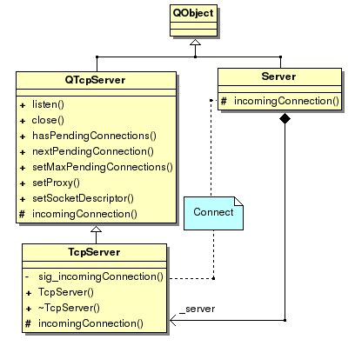
Activation désactivation de l'écoute

La classe Server possède deux slots publics switchOn() et switchOff(), qui ont pour rôle d'activer/désactiver l'écoute du serveur. Elle reposent sur l'utilisation des méthodes listen() et close() de la classe QTcpServer.
Ce sont des slots pour permettre à une IHM de connecter par exemple le signal clicked() d'un de ses QPuhButton.
Elle a ainsi le choix : utiliser les signaux ou faire appel directement au slot, ce qui est possible car les slots sont des méthodes.
La différence est que si elle utilise les signaux elle ne pourra pas accéder au retour de la méthode switchOn, qui est un énuméré nommé SwitchOnState contenant :
- Success : L'appel a réussi, le serveur est en écoute et le signal switchedOn() a été émis.
- AddressNotAvailableError : L'adresse d'écoute n'est pas libre, il faut alors la libérer (arrêter le programme qui l'utilise) ou en choisir une autre.
- PortProtectedError : Le port demandé pour la mise en écoute est réservé pour d'autres applications. C'est par exemple le cas du port 80, utilisé pour la communication HTTP.
- PortAlreadyInUseError : Le port est déjà utilisé, il faut le libérer (fermer l'application qui l'utilise) ou en choisir un autre.
- UnknowError : Une erreur inconnue est survenue. Normalement cela ne devrait pas arriver, mais si jamais cela arrive un jour, l'utilisateur saura qu'une erreur est survenue, même inconnue, ce qui est mieux que de l'informer que tout va bien alors que tout va mal.

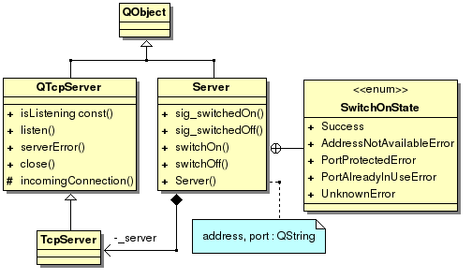
Modifications de l'adresse et du port

La classe Server a pour attributs une adresse d'écoute et un port.
Il faut les lui renseigner avant de la switchOn() sans quoi la demande sera ignorée en retrournant une erreur.
Ils sont modifiables depuis :
- Les paramètres du constructeur
- Les accesseurs en écriture setAddress(QString) et setPort(QString). Ils sont tous deux des slots.
Ils prennent en paramètre des Qtring, classes courantes et faciles d'utilisation pour l'IHM. Elle
peut ainsi, par exemple, connecter les signaux textChanged(QString) de ses QLineEdit directement
sur ces slots.

Quelque soit l'accès utilisé, en cas de valeur correcte, les signaux correspondants sig_portChanged(quint16) et sig_addressChanged(QString) seront émis, et en cas de valeur incorrecte les attributs resteront inchangés.
Les accesseurs en écriture quand à eux retournent en plus un booléen, à true si la valeur est correcte, sinon à false.
Lors de la transmission de valeurs par les paramètres du constructeur, seul le prochain appel à listen permetta de savoir s'ils étaient incorrects.

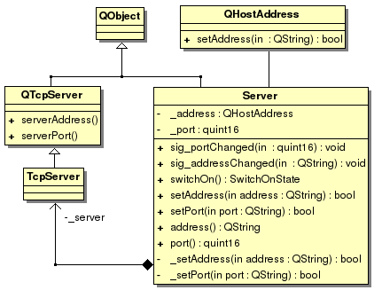
Connexion d'un nouveau client

A la connexion d'un nouveau client, une instance de la classe ClientConnection est créée dynamiquement.
Son rôle est de gérer tout ce qui est en rapport avec la communication avec le client.
Elle se crée en fournissant en paramètre de son constructeur le descripteur de socket du nouveau client, qu'elle mémorise dans un attribut.
Elle offre plusieurs signaux sur lesquels l'IHM peut vouloir se connecter, c'est pourquoi elle est envoyée vers l'extérieur via l'émission du signal sig_newConnection(const ClientConnection&).
Si l'IHM connecte l'un de ses slots à ce dernier signal, elle peut alors se connecter aux signaux du ClientConnection reçu :
sig_isAReader() : Le nouveau client est un lecteur
sig_isNotAReader() : Le nouveau client n'est pas un lecteur.
sig_dataRead() : Les données reçues du client
sig_disconnected() : Le client s'est déconnecté
sig_closed() : La communication avec le client à été fermée sur l'appel de la méthode close()

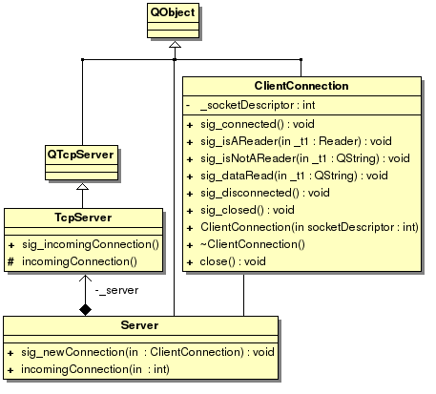

Fonctionnement MultiThread

A la connexion d'un nouveau client un nouveau QThread est créé dynamiquement.
Il lui est rattaché une instance de l'objet devant être exécuté dans un thread différent, ce qui est le cas de l'instance de la classe ClientConnection créée également à chaque nouvelle connexion d'un client.

Se déroule ensuite les connexions nécessaires au bon fonctionnement du ClientConnection et du Qthread :
Le lancement du thread déclenchera l'initiation de la connexion.
La déconnexion du ClientConnection entrainera sa mort, car une fois déconnecté la connexion est perdue défninitivement, et si le même client se reconnecte, une nouvelle connexion sera ouverte : il faut donc libérer la mémoire.
La mort du ClientConnection entrainera l'arrêt du thread, puis sa mort. Idem, inutile de conserver un thread sans aucune exécution à effectuer.

L'exécution du thread est déclenchée via l'appel de sa méthode start().

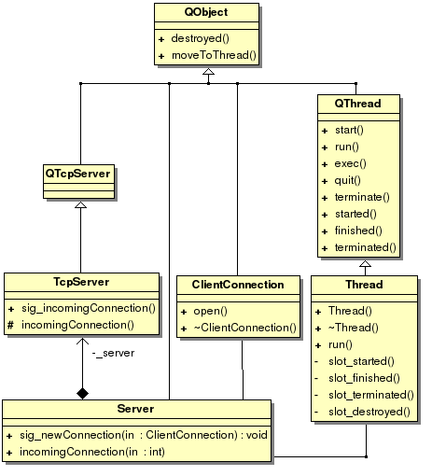
Forcer l'arrêt des communications

Il est possible d'arrêter la communication avec un client en utilisant la méthode ClientConnection::close().
Cela a pour conséquence non seulement de stoper toute communication, mais aussi de libérer les ressources de cette connexion (toute déconnexion d'un client entraine la mort de l'instance ClientConnection ainsi que de son thread hôte).
Forcer l'arrêt des communications avec tous les clients, et par conséquent libérer chaque connexion, peut être intéressant pour effectuer des tests.
Il est rendu possible via un signal de la classe Server, closeAllClientConnection().
A chaque instanciation d'un nouveau ClientConnection, le signal est connecté sur son slot close(), si bien que ce signal est perpétuellement connecté à tous les slots close() de toutes les instances de ClientConnection de l'application.
Une seule émission de ce signal suffit donc à forcer l'arrêt des communications et à libérer leurs ressources.
Ce signal est émis lors de l'exécution de son slot closeAllClientConnection(), qui permet à l'IHM de le déclencher quand elle le souhaite.

